Mobil Robot için Sensör Füzyonu ile Lokalizasyon Simülasyonu
Merve TUTAR
GitHub: https://github.com/mervtutar/YZR502_ODEV0501_25680114_merve_tutar
Özet:
Bu çalışmada, bir diferansiyel tahrikli mobil robotun lokalizasyonu için Genişletilmiş Kalman Filtresi (EKF) tabanlı sensör füzyon algoritması tasarlanmış ve Python ortamında simüle edilmiştir. Robot, odometri ve GPS olmak üzere iki farklı sensör ile donatılmış ve bu sensörlerden elde edilen gürültülü veriler EKF algoritması kullanılarak birleştirilmiştir. Simülasyon, kare bir yörünge üzerinde gerçekleştirilmiş ve üç farklı lokalizasyon senaryosu (yalnızca odometri, yalnızca GPS ve EKF sensör füzyonu) karşılaştırılmıştır. Sonuçlar, EKF sensör füzyonunun RMSE açısından yalnızca odometri kullanımına göre %64.5, yalnızca GPS kullanımına göre ise %62.1 oranında iyileştirme sağladığını göstermektedir. Elde edilen bulgular, sensör füzyonunun mobil robot lokalizasyonunda doğruluğu ve güvenilirliği önemli ölçüde artırdığını ortaya koymaktadır.
Anahtar Kelimeler: Genişletilmiş Kalman Filtresi, GPS, Lokalizasyon, Mobil Robot, Odometri, Sensör Füzyonu
1. GİRİŞ
Mobil robotların otonom navigasyonu için en temel gereksinimlerden biri, robotun çevresindeki konumunu ve yönelimini doğru bir şekilde belirleyebilmesidir. Bu süreç, "lokalizasyon" olarak adlandırılmakta olup, robotik alanında uzun süredir üzerinde yoğun araştırmalar yapılan bir konudur [1]. Gerçek dünyada, tek bir sensörden elde edilen veriler, gürültü, kayma (drift), çevresel koşullar ve sensör sınırlılıkları gibi nedenlerle her zaman güvenilir sonuçlar vermeyebilmektedir [2].
Odometri, tekerlek enkoderlerinden elde edilen verilere dayanan en yaygın kullanılan dahili sensörlerden biridir ve kısa vadede görece doğru konum tahmini sağlamaktadır. Ancak tekerlek kayması, zemin düzensizlikleri ve kümülatif hata birikimi nedeniyle, zamanla önemli ölçüde sapma gösterebilmektedir [3]. Öte yandan, GPS gibi harici sensörler mutlak konum bilgisi sağlasa da yüksek gürültü seviyeleri ve sinyal kayıpları nedeniyle kısa vadede düşük doğruluk sergileyebilmektedir [4].
Bu sorunların üstesinden gelmek amacıyla sensör füzyon yaklaşımları geliştirilmiştir. Kalman Filtresi ve onun doğrusal olmayan sistemlere uyarlanmış hali olan Genişletilmiş Kalman Filtresi (EKF), bu alandaki en temel ve yaygın kullanılan algoritmalardan biridir [5]. EKF, birden fazla sensörden gelen bilgiyi olasılıksal bir çerçevede birleştirerek, her bir sensörün avantajlarından yararlanmakta ve dezavantajlarını minimize etmektedir [6].
Bu çalışmada, diferansiyel tahrikli bir mobil robot için odometri ve GPS verilerini birleştiren bir EKF tabanlı sensör füzyon algoritması tasarlanmış, Python programlama dili kullanılarak simüle edilmiş ve sonuçlar karşılaştırmalı olarak analiz edilmiştir.
2. MOBİL ROBOT VE SENSÖR MODELLERİ
2.1. Mobil Robot Kinematik Modeli
Bu çalışmada, iki boyutlu düzlemde hareket eden diferansiyel tahrikli bir mobil robot modeli kullanılmıştır. Robotun durumu, x = [x, y, θ]ᵀ vektörü ile temsil edilmektedir; burada x ve y robotun Kartezyen koordinatlarını, θ ise robotun yönelim açısını ifade etmektedir. Kontrol girişi olarak u = [v, ω]ᵀ vektörü tanımlanmıştır; burada v lineer hız ve ω açısal hızdır.
Robotun doğrusal olmayan hareket modeli Denklem (1) ile ifade edilmektedir [1]:
x(k+1) = x(k) + (v/ω)[sin(θ+ωΔt) - sin(θ)]
y(k+1) = y(k) + (v/ω)[cos(θ) - cos(θ+ωΔt)] (1)
θ(k+1) = θ(k) + ωΔt
Burada Δt zaman adımını ifade etmektedir. Hareket modeli, ω ≈ 0 durumunda doğrusal yaklaşıma geçmektedir.

2.2. Odometri Sensör Modeli
Odometri sensörü, robotun tekerlek enkoderlerinden elde edilen hız ölçümlerini simüle etmektedir. Gerçekçi bir model elde etmek amacıyla, gerçek hız değerlerine Gauss dağılımlı gürültü eklenmiştir. Gürültülü odometri ölçümleri Denklem (2) ile modellenmiştir:
v̂ = v + N(0, σᵥ²), ω̂ = ω + N(0, σω²) (2)
Simülasyonda σᵥ = 0.5 m/s ve σω = 0.1 rad/s olarak belirlenmiştir. Odometri, kısa vadede yüksek hassasiyet sunarken, kümülatif hata birikimi nedeniyle zaman içinde doğruluk kaybına uğramaktadır [3].
2.3. GPS Sensör Modeli
GPS sensörü, robotun küresel konumunu (x, y) ölçen harici bir sensör olarak modellenmiştir. GPS ölçümleri, Denklem (3) ile ifade edilmektedir:
z_gps = [x + N(0, σ²_gps,x), y + N(0, σ²_gps,y)]ᵀ (3)
GPS ölçüm gürültüsü her iki eksen için σ_gps = 2.0 m olarak belirlenmiştir. GPS, mutlak konum bilgisi sağlaması bakımından avantajlı olmakla birlikte, yüksek gürültü seviyesi nedeniyle anlık ölçümlerinde düşük hassasiyet sergilemektedir [4]. Simülasyonda GPS ölçümleri, odometriden daha düşük frekansta (her 0.3 saniyede bir) alınmaktadır.
3. SENSÖR FÜZYON ALGORİTMASI
3.1. Genişletilmiş Kalman Filtresi (EKF)
Robot hareket modelinin doğrusal olmaması nedeniyle, standart Kalman Filtresi yerine Genişletilmiş Kalman Filtresi (EKF) tercih edilmiştir [5]. EKF, doğrusal olmayan sistem ve ölçüm modellerinin çalışma noktası etrafında birinci dereceden Taylor açılımı ile doğrusallaştırılması prensibine dayanmaktadır.
3.2. Tahmin (Prediction) Adımı
Tahmin adımında, odometri verileri kullanılarak robotun bir sonraki durumu ve kovaryans matrisi hesaplanmaktadır. Durum tahmini ve kovaryans güncellemesi Denklem (4) ve (5) ile verilmektedir:
x̂⁻(k) = f(x̂(k-1), u(k)) (4)
P⁻(k) = F(k) P(k-1) Fᵀ(k) + Q (5)
Burada F(k), hareket modelinin Jacobian matrisi olup, Denklem (6) ile hesaplanmaktadır:
F = ∂f/∂x |ₓ₌ₓ̂ (6)
Q matrisi süreç gürültüsü kovaryans matrisi olup, Q = diag(0.05, 0.05, 0.005) olarak belirlenmiştir. Bu değerler, hareket modelinin belirsizliğini yansıtmaktadır.
3.3. Güncelleme (Update) Adımı
GPS ölçümü alındığında güncelleme adımı gerçekleştirilmektedir. Kalman kazancı, durum ve kovaryans güncelleme denklemleri (7)-(9) ile ifade edilmektedir:
K(k) = P⁻(k) Hᵀ [H P⁻(k) Hᵀ + R]⁻¹ (7)
x̂(k) = x̂⁻(k) + K(k) [z(k) - H x̂⁻(k)] (8)
P(k) = [I - K(k) H] P⁻(k) (9)
GPS ölçüm matrisi H = [[1, 0, 0], [0, 1, 0]] şeklinde tanımlanmıştır; yani GPS yalnızca x ve y konumunu ölçmektedir. R matrisi, GPS ölçüm gürültüsü kovaryansı olup R = diag(4.0, 4.0) olarak belirlenmiştir.

4. SİMÜLASYON ORTAMI
Simülasyon, Python programlama dili kullanılarak geliştirilmiştir. NumPy kütüphanesi sayısal hesaplamalar, Matplotlib kütüphanesi ise grafik oluşturma amacıyla kullanılmıştır. Simülasyon parametreleri Tablo 1'de özetlenmiştir.
Tablo 1. Simülasyon parametreleri
Parametre | Değer
Zaman adımı (Δt) | 0.1 s
Robot hızı (v) | 2.0 m/s
Yörünge tipi | Kare (20 m kenar, 2 tur)
Odometri hız gürültüsü (σᵥ) | 0.5 m/s
Odometri açısal hız gürültüsü (σω) | 0.1 rad/s
GPS konum gürültüsü (σ_gps) | 2.0 m
GPS ölçüm periyodu | Her 0.3 s
Süreç gürültüsü (Q) | diag(0.05, 0.05, 0.005)
Ölçüm gürültüsü (R) | diag(4.0, 4.0)
Robot, 20 m kenar uzunluğuna sahip kare bir yörünge üzerinde 2 tur atmıştır. Her köşede 90 derecelik dönüşler gerçekleştirilmiştir. Simülasyon boyunca robotun gerçek konumu (gürültüsüz), odometri tahmini, GPS ölçümleri ve EKF sensör füzyon tahmini eşzamanlı olarak kaydedilmiştir.
5. SONUÇLAR VE TARTIŞMA
5.1. Yörünge Karşılaştırması
Şekil 1, gerçek yörünge ile üç farklı lokalizasyon yönteminin tahmin ettiği yörüngeleri göstermektedir. Yalnızca odometri kullanıldığında, kümülatif hata birikimi nedeniyle tahmini yörüngenin gerçek yörüngeden giderek saptığı açıkça görülmektedir. GPS ölçümleri, yüksek gürültü nedeniyle gerçek yörünge etrafında geniş bir dağılım sergilemektedir. EKF sensör füzyonu ise gerçek yörüngeye en yakın tahmini üretmiştir.
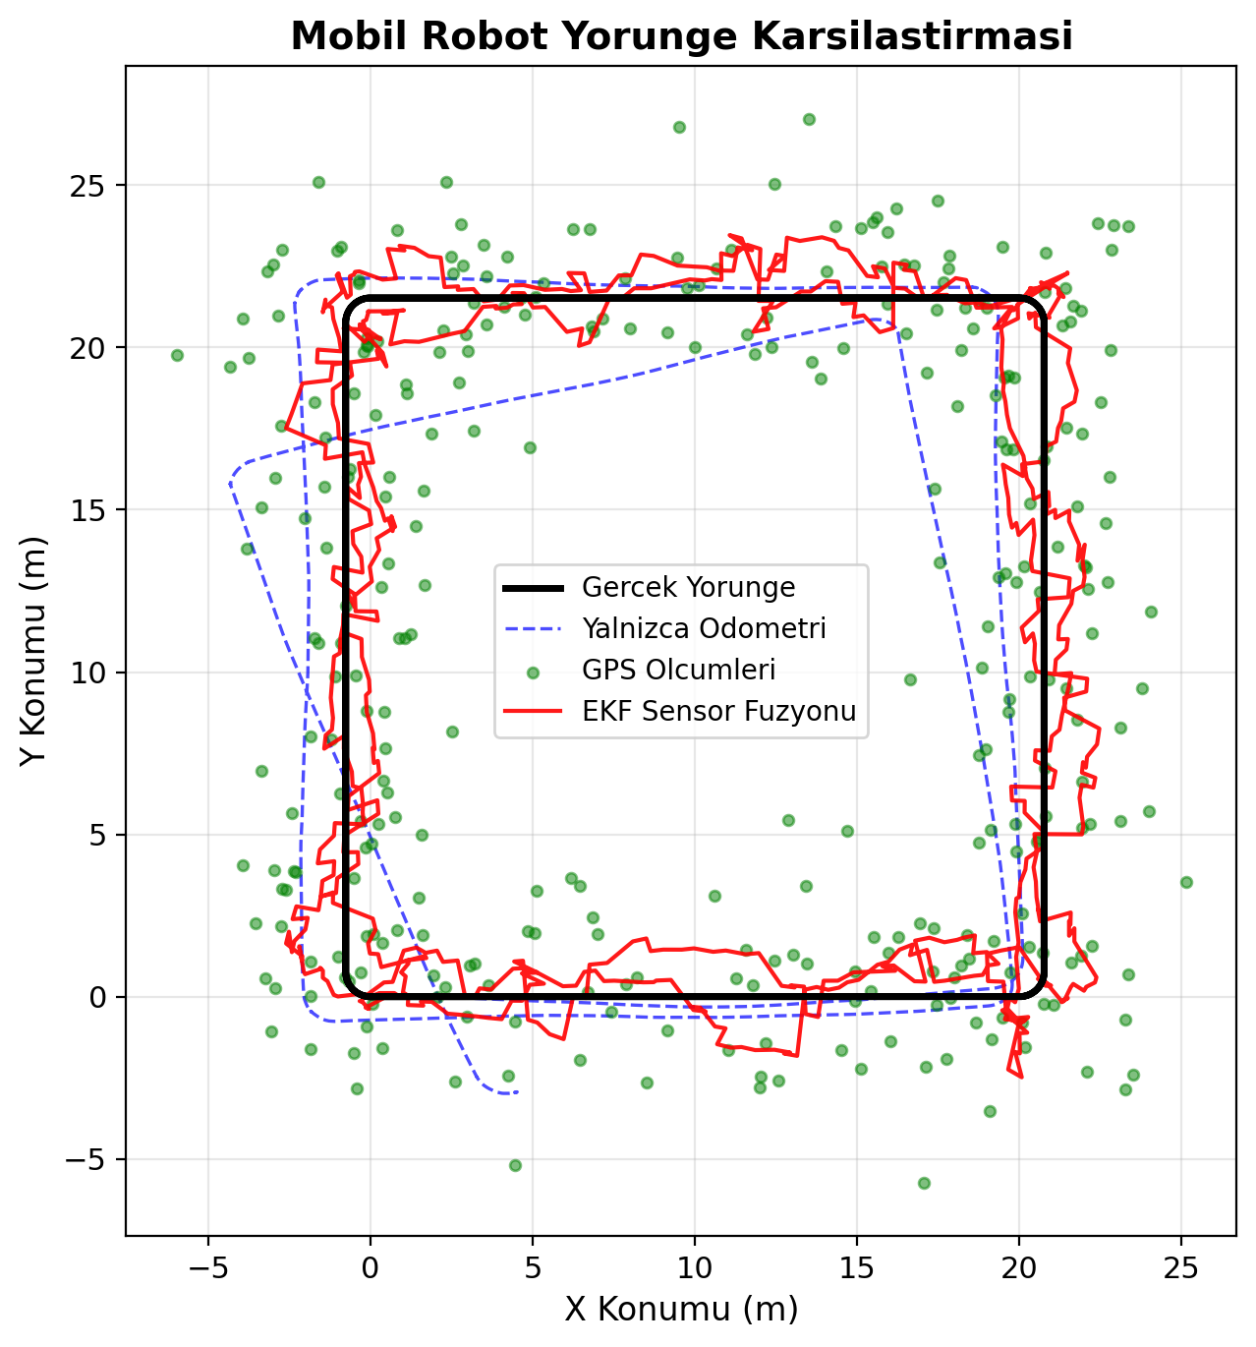
Şekil 1. Gerçek yörünge ile tahmin edilen yörüngelerin karşılaştırması

5.2. Lokalizasyon Hatası Analizi
Şekil 2, zamana bağlı lokalizasyon hatasını göstermektedir. Odometri hatasının zamanla monoton artan bir eğilim sergilediği görülmektedir; bu durum, kümülatif hata birikiminin tipik bir göstergesidir. GPS hatası belirli bir ortalama değer etrafında dalgalanırken, EKF sensör füzyonu her iki sensörün dezavantajlarını dengeleyerek düşük ve kararlı bir hata seviyesi sağlamıştır.
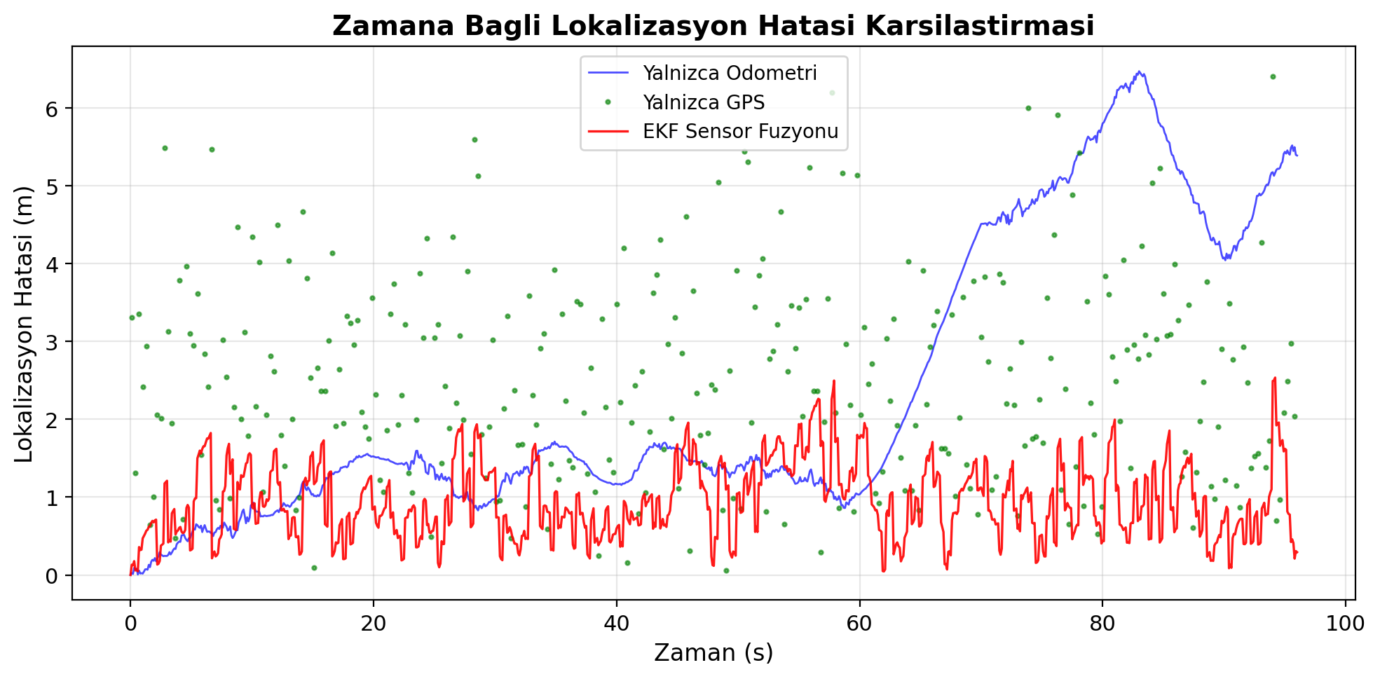
Şekil 2. Zamana bağlı lokalizasyon hatası karşılaştırması
5.3. EKF Belirsizlik Analizi
Şekil 3, EKF'nin durum tahmin belirsizliğini (kovaryans matrisinin köşegen elemanlarının karekökü) göstermektedir. GPS güncellemelerinin belirsizliği periyodik olarak azalttığı, tahmin adımları arasında ise belirsizliğin hafif arttığı gözlemlenmektedir. Bu davranış, EKF'nin beklenen teorik çalışma prensibiyle uyumludur [5].
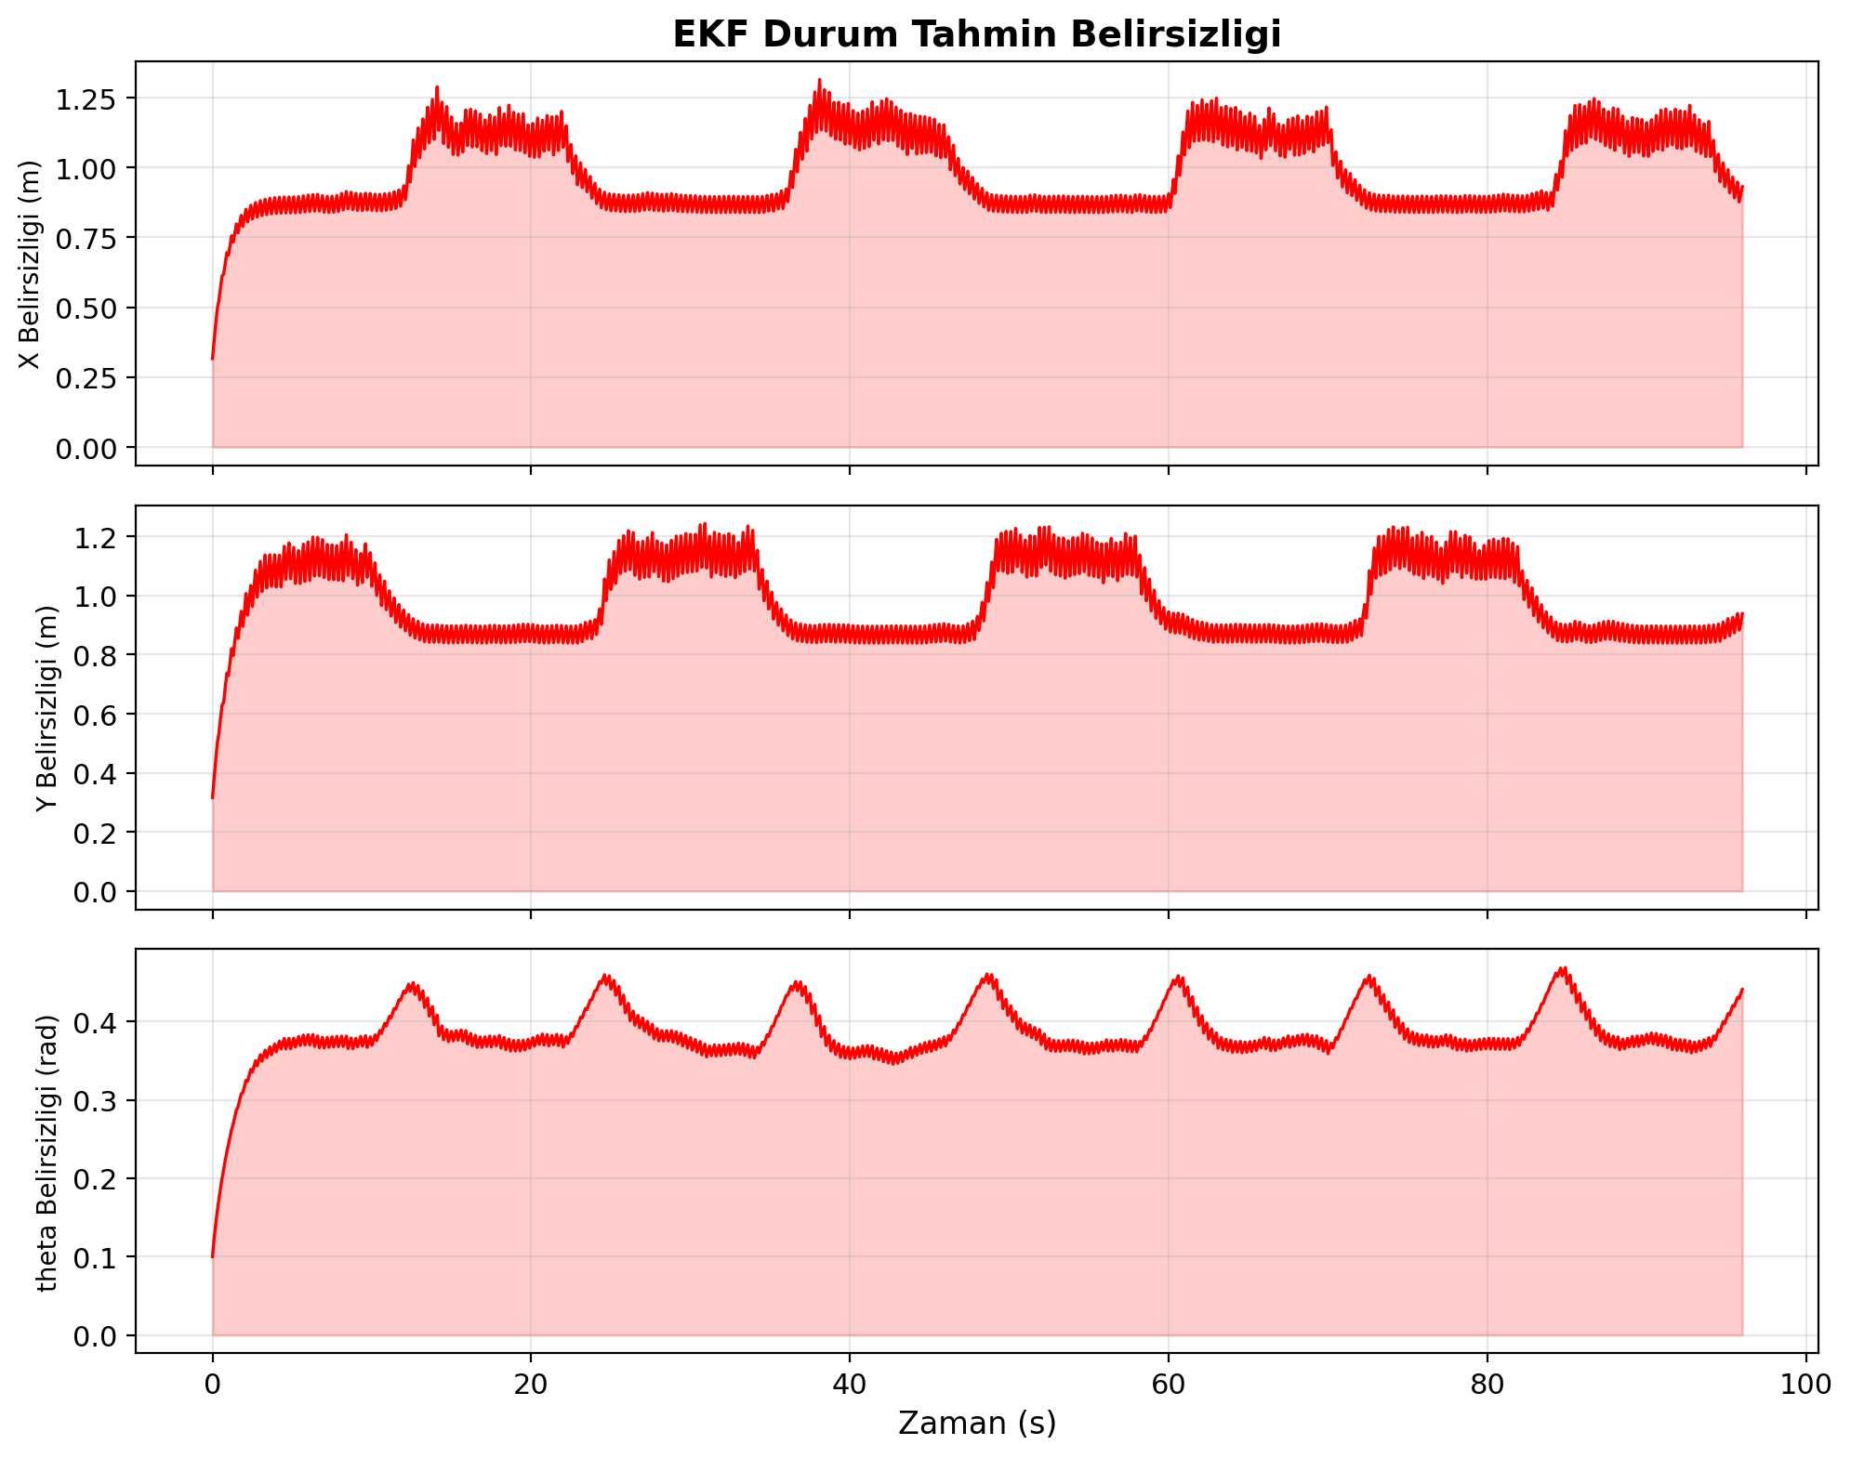
Şekil 3. EKF durum tahmin belirsizliği (±1σ)

5.4. X ve Y Hata Bileşenleri
Şekil 4, x ve y eksenlerindeki konum hatası bileşenlerini ayrı ayrı göstermektedir. Her iki eksende de EKF'nin odometriye kıyasla önemli ölçüde daha düşük hata ürettiği açıkça görülmektedir.
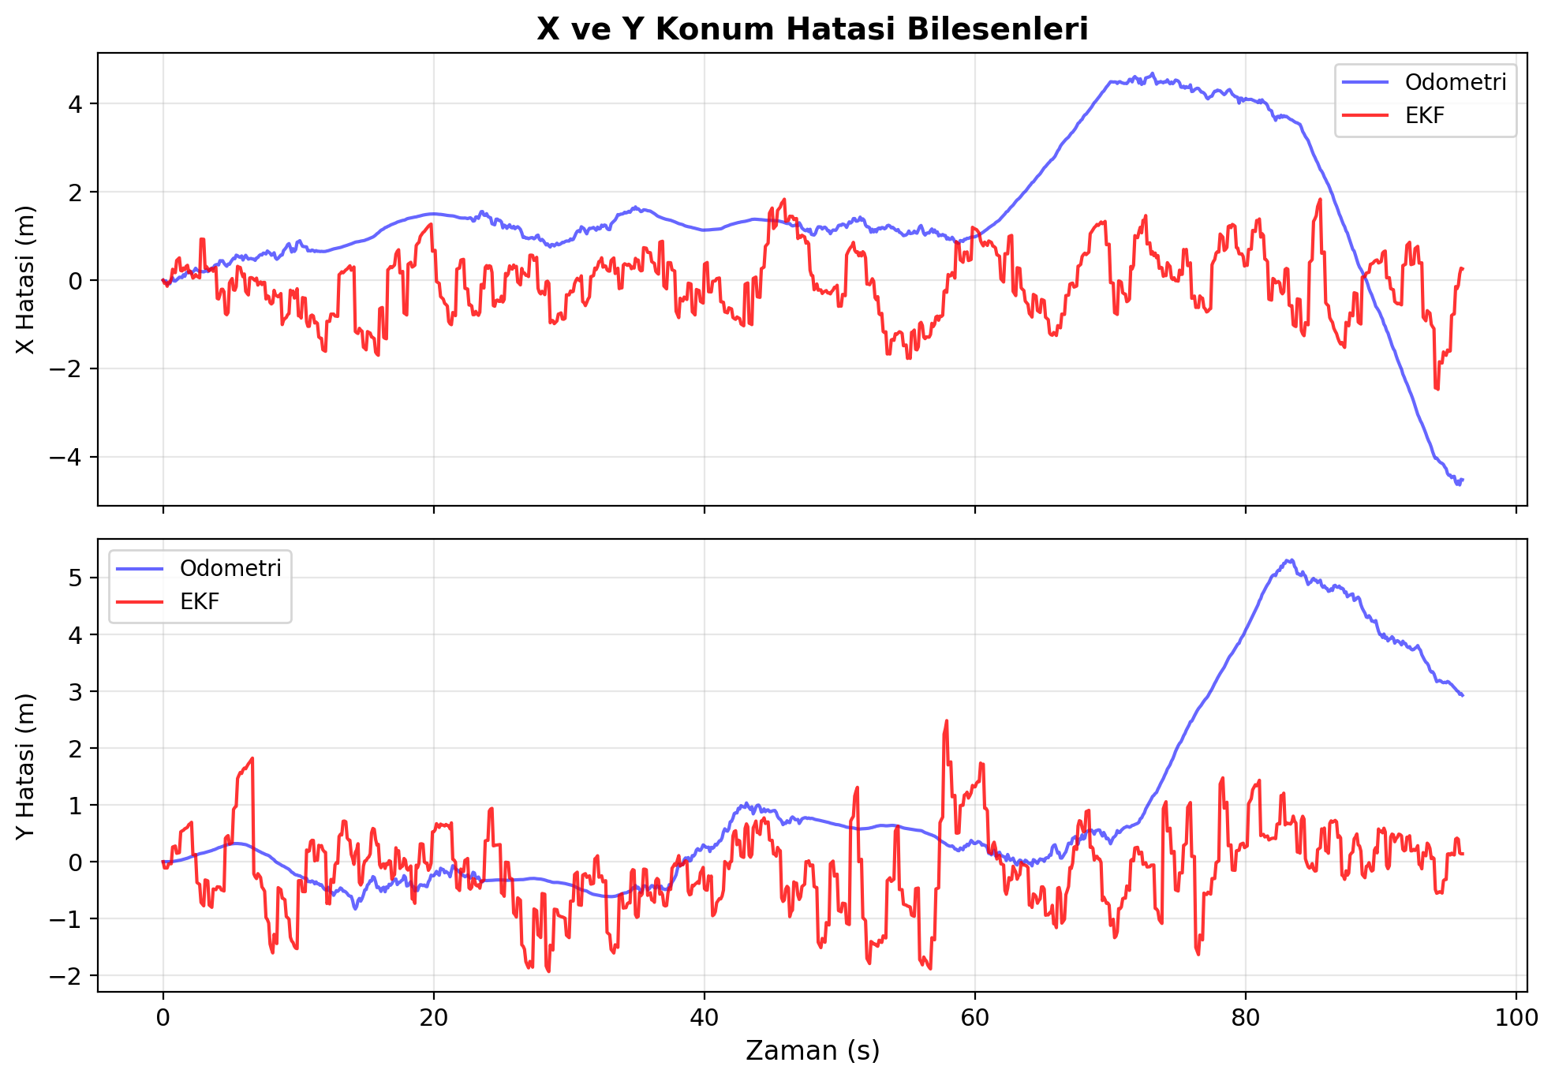
Şekil 4. X ve Y konum hatası bileşenlerinin karşılaştırması
5.5. Sayısal Performans Sonuçları
Tablo 2, üç lokalizasyon yöntemi için elde edilen sayısal performans metriklerini özetlemektedir. EKF sensör füzyonu, tüm metriklerde en iyi performansı sergilemiştir.
Tablo 2. Lokalizasyon yöntemlerinin performans karşılaştırması
Metrik | Odometri | GPS | EKF
Ortalama Hata (m) | 2.377 | 2.499 | 0.947
Maks. Hata (m) | 6.473 | 6.402 | 2.536
Standart Sapma (m) | 1.830 | 1.280 | 0.486
RMSE (m) | 3.000 | 2.807 | 1.064
Şekil 5, RMSE değerlerinin görsel karşılaştırmasını sunmaktadır. EKF sensör füzyonu, RMSE değerini odometriye göre %64.5, GPS'e göre ise %62.1 oranında azaltmıştır.
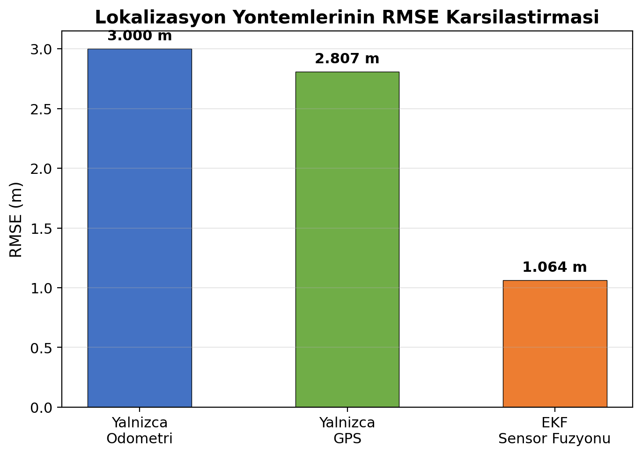
Şekil 5. Lokalizasyon yöntemlerinin RMSE karşılaştırması
5.6. Sensörlerin Avantaj ve Dezavantajları
Odometri, yüksek frekanslı ve düşük gecikmeli ölçüm sunma avantajına sahiptir; ancak kümülatif hata birikimi en büyük dezavantajıdır. GPS, mutlak konum bilgisi sağlayarak drift sorununu ortadan kaldırmakta, fakat yüksek gürültü ve düşük güncelleme frekansı nedeniyle anlık hassasiyeti sınırlı kalmaktadır. EKF sensör füzyonu, odometrinin kısa vadeli hassasiyetini GPS'in uzun vadeli kararlılığı ile birleştirerek her iki sensörün dezavantajlarını telafi etmektedir [6].
6. SONUÇ
Bu çalışmada, bir mobil robotun lokalizasyonu için Genişletilmiş Kalman Filtresi tabanlı sensör füzyon algoritması başarıyla tasarlanmış ve uygulanmıştır. Odometri ve GPS sensörlerinden elde edilen veriler EKF ile birleştirilerek, tek başına her iki sensöre kıyasla önemli ölçüde daha doğru lokalizasyon elde edilmiştir. RMSE bazında EKF, odometriye göre %64.5 ve GPS'e göre %62.1 iyileştirme sağlamıştır. Sonuçlar, sensör füzyonunun mobil robot uygulamalarında lokalizasyon doğruluğunu ve güvenilirliğini artırmada kritik bir rol oynadığını göstermektedir. Gelecek çalışmalarda, LIDAR gibi daha hassas sensörlerin entegrasyonu, Unscented Kalman Filtresi veya parçacık filtresi gibi alternatif algoritmaların karşılaştırılması planlanmaktadır.

KAYNAKLAR
[1] Thrun S, Burgard W, Fox D. Probabilistic Robotics. Cambridge, MA: MIT Press; 2005.
[2] Siciliano B, Khatib O, editors. Springer Handbook of Robotics. 2nd ed. Berlin: Springer; 2016.
[3] Borenstein J, Everett HR, Feng L, Wehe D. Mobile robot positioning: Sensors and techniques. Journal of Robotic Systems 1997; 14(4): 231-249.
[4] Farrell JA, Barth M. The Global Positioning System and Inertial Navigation. New York: McGraw-Hill; 1999.
[5] Simon D. Optimal State Estimation: Kalman, H∞, and Nonlinear Approaches. Hoboken, NJ: Wiley-Interscience; 2006.
[6] Ristic B, Arulampalam S, Gordon N. Beyond the Kalman Filter: Particle Filters for Tracking Applications. Boston: Artech House; 2004.
[7] Welch G, Bishop G. An Introduction to the Kalman Filter. University of North Carolina at Chapel Hill, Department of Computer Science, TR 95-041; 2006. https://www.cs.unc.edu/~welch/kalman/
[8] Choset H, Lynch KM, Hutchinson S, Kantor G, Burgard W, Kavraki LE, Thrun S. Principles of Robot Motion: Theory, Algorithms, and Implementation. Cambridge, MA: MIT Press; 2005.

